ЧТО ДЕЛАТЬ, Если ЭТО слУЧИЛОСЬ?

нЕ ПАНИКУЙТЕ!
- вспомните всё, о чем говорил ваш ребенок в последнее время! зачастую наши дети говорят нам - вспомните всё, о чем говорил ваш ребенок в последнее время! зачастую наши дети говорят нам почти всё, другое дело слышим ли мы их!
- проверить места его возможного нахождения, где обычно гуляет, обзвонить друзей, знакомых, родных, к которым мог пойти ребенок.
- Собрав информацию, так же проверьте, не взял ли ребенок из дома деньги, ценности, теплые вещи, документы.
- Если проверка собранных сведений не дала никаких результатов и ребенок не найден –обращайтесь в соответствующие органы! Прежде всего, в медицинские учреждения и полицию.
- необходимо обзвонить учреждения (больницы, приют справочную «скорой помощи», где вы сможете получить информацию о том, не поступал ли ваш ребенок в данное учреждение.
- Найдя своего ребенка, сообщите администрации образовательного учреждения и в органы МВД о его возвращении.

помните!
Ни в коем случае не применяйте физические наказания после возвращения ребенка домой. Некоторые родители, боясь очередного побега, прячут вещи подростка, запирают его в квартире и т.д. Драконовские меры могут только усилить желание ребенка вырваться из дома. Когда дети уходят первый раз это еще не болезнь. Но потом желание бродяжничать станет уже необратимым-с ним ребенок не сможет справится самостоятельно без вашего прямого вмешательства и участия в его жизни.

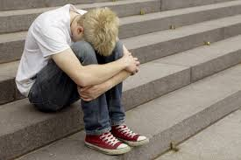

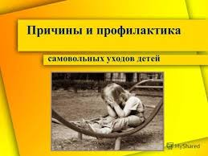

Из дома, из-под теплого родительского крыла постоянно убегают дети и подростки.
Некоторым кажется, что такое случается только в неполных или проблемных семьях, многие считают, что их семьи это не коснется никогда. Однако, даже в самой успешной, в самой хорошей семье может произойти побег.

Основные причины самовольного ухода детей и подростков из дома.

- Любопытство, стремление познать и испытать как можно больше.
- Переживание «драйва».
- Скука.
- Принадлежность к социальной группе («Я как мои друзья»).
- Протест против родителей.
6. Стремление уйти
от осознания
несправедливости мира, разочарований.
- Замкнутый круг (нежелание родителей считаться с мнением ребенка -несправедливое наказание, неадекватное их поступку – боязнь наказания за побег).
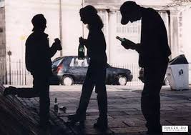

Последствия самовольных уходов из дома:

- дети привыкают лгать, бездельничать, воровать, попрошайничать
- нередко втягиваются в преступные и аморальные действия (пьянство, токсикомания, ранние и беспорядочные половые связи, правонарушения, асоциальный образ жизни
- ребенок может стать жертвой
насилия.

Чтобы избежать ненужных конфликтов ухода детей из дома, старайтесь соблюдать следующие правила:

- Не давайте ребенку чрезмерных нагрузок, когда у него не остается времени даже для того, чтобы погулять во дворе. Не забывайте-он еще ребенок.
- если кто-то жалуется на поведение вашего ребенка, не спешите сразу его наказывать, выясните мотивы его поступков.
- выбирайте наказание адекватное проступку
- Не наказывайте ребенка из-за того, что у вас плохое настроение или для «профилактики»
- будьте внимательны и справедливы к своим детям, решайте вместе их проблемы, и тогда ваш ребенок вряд ли убежит из дома.
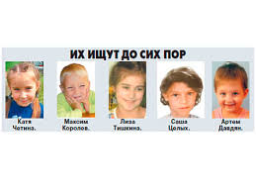

Для предупреждения пропажи детей и облегчения их поиска необходимо:
- располАгать информацией о местенахождениИ ребенка в течение дня, о телефонах, адресах всех лиц с кем он общается (родственники, учителя, руководители кружков, секций, друзей, знакомых и т.д.),
- на одежде ребенка сделать несмываемые метки с информацией о нем,
- иметь под рукой фото ребенка и опись его примет,
- запрещать находиться несовершеннолетнему без присмотра взрослых позднее 22 часов
- ежедневно говорите с ребенком о том, как прошел его день, что было хорошего, какие проблемы,
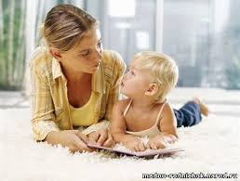
- чаще общаться с окружением ребенка, знать их нравственное развитие и ценностно-смысловые ориентиры, знать какими компьютерными играми и сайтами он интересуется,
- планировать и организовывать сЕмейный и индивидуальный досуг ребенка,
- провести разъяснительные беседы (как, куда и с какими вопросами можно обратиться к психологу, о безопасности на дорогах, в лесу, при террористических актах, при общении с незнакомыми людьми и т.д)

